Sistema de Administración de Alquiler de Vehículos- SivarCar
Especificación de Casos de Uso

Carnet | Alumnos
PP16011 | Peralta Pinto, Gerardo Wilfredo
RR16033 | Ruiz Rodríguez, Stefany Lisseth
SM16021 | Santana Méndez, Francisco Alexander
TA17002 | Tennant Alvarenga, Daniel Enrique

Historial de Revisiones

Fecha | Versión | Descripción | Autor
02/01/2002 | 0.9 | Versión preliminar como propuesta de desarrollo. | Patricio Letelier Torres

ÍNDICE
1. Consultar Vehículos disponibles 5
1.1 Descripción 5
2. Flujo de Eventos 5
2.1 Flujo Básico 5
2.2 Flujos Alternativos 5
2.2.1 Primer flujo alternativo 5
2.2.2 Segundo flujo alternativo 5
3. Precondiciones 6
4. Postcondiciones 6
5. Vehículo 6
5.1 Descripción 6
6. Flujo de Eventos 6
6.1 Flujo Básico 6
6.2 Flujos Alternativos 7
6.2.1 Primer flujo alternativo 7
6.2.2 Segundo flujo alternativo 7
6.2.3 Tercer flujo alternativo 7
6.2.4 Cuarto flujo alternativo 8
7. Precondiciones 8
8. Administrar Alquiler de Vehículos. 8
8.1 Descripción 8
9. Flujo de Eventos 8
9.1 Flujo Básico 8
9.2 Flujos Alternativos 9
9.2.1 Primer flujo alternativo 9
9.2.2 Segundo flujo alternativo 9
9.2.3 Tercer flujo alternativo 10
10. Precondiciones 10
11. Consultar Alquiler 10
11.1 Descripción 10
12. Flujo de Eventos 10
12.1 Flujo Básico 10
12.2 Flujos Alternativos 11
12.2.1 Primer flujo alternativo 11
13. Precondiciones 11
14. Registrar Cliente 11
14.1 Descripción 11
15. Flujo de Eventos 11
15.1 Flujo Básico 11
15.2 Flujos Alternativos 12
15.2.1 Primer flujo alternativo 12
15.2.2 Segundo flujo alternativo 12
15.2.3 Tercer flujo alternativo 12
16. Precondiciones 12

Diagrama de casos de uso

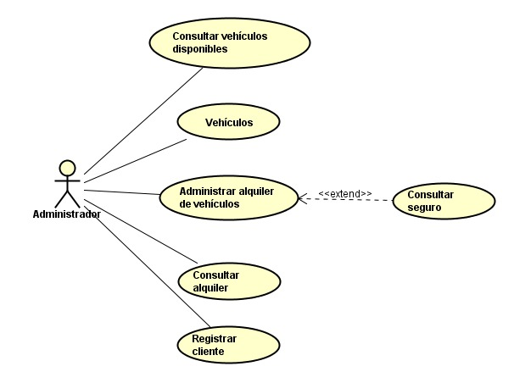
Especificación de caso de uso:
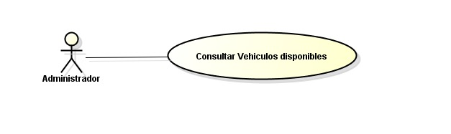

Consultar Vehículos disponibles

Descripción
El administrador puede consultar vehículos disponibles

Flujo de Eventos

Flujo Básico

1. El administrador inicia sesión.
2. El sistema muestra el menú principal que contiene los botones Administrar Vehículo, Administrar Alquiler, Registrar Cliente, Consultar vehículo disponible, Consultar alquiler.
3. El administrador presiona el botón “consultar vehículos disponibles”.
4. El sistema muestra una pantalla con una barra de búsqueda,
una tabla con todos los vehículos disponibles y una barra lateral derecha con filtros para una búsqueda más personalizada.
4a.1 El administrador coloca en la barra de búsqueda la marca de vehículo o el modelo específico del vehículo o la placa del vehículo.
4a.2 El sistema muestra los autos que coincidan con la búsqueda y muestra los detalles en una tabla.
4b.1 El administrador coloca en la barra lateral derecha los filtros de los vehículos.
4b.2 El sistema muestra los autos que coincidan con la búsqueda y muestra los detalles en una tabla.

Flujos Alternativos

Primer flujo alternativo
4a.2a1 El sistema no encuentra autos que coincidan con la búsqueda y muestra un cuadro de dialogo con un mensaje indicando que no se encuentran coincidencias.
4b.2a1 El sistema no encuentra autos que coincidan con la búsqueda y muestra un cuadro de dialogo con un mensaje indicando que no se encuentran coincidencias.

Segundo flujo alternativo

5. El administrador selecciona el auto que el cliente desea y presiona el botón “alquilar”

Precondiciones
El administrador debe haber iniciado sesión.

Postcondiciones
El sistema inicia un nuevo alquiler.

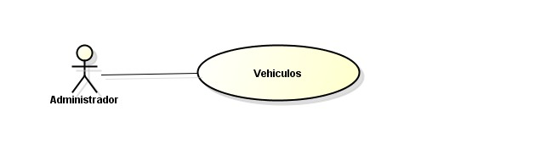

Vehículo

Descripción
El administrador puede editar, eliminar vehículos ya existentes, y agregar nuevos vehículos y consultar todos los vehículos que la empresa posee incluyendo los vehículos disponibles, los defectuosos y los alquilados.

Flujo de Eventos

Flujo Básico

1. El administrador inicia sesión.
2. El sistema muestra el menú principal que contiene los botones Administrar Vehículo, Administrar Alquiler, Registrar Cliente, Consultar vehículo disponible, Consultar alquiler.
3. El administrador presiona el botón “Administrar vehículos”.
4. El sistema muestra una pantalla con una barra de búsqueda en la parte superior, y bajo esta una tabla con todos los vehículos de la empresa, y bajo esta un botón para ingresar un nuevo vehículo.

5a.1 El administrador coloca en la barra de búsqueda la placa o el modelo del vehículo.
5a.2 El sistema muestra en la tabla todos los vehículos que coincidan con la búsqueda.
5a.3 El administrador da doble clic en el vehículo que desea.
5a.4 El sistema muestra en una nueva pantalla todos los datos del vehículo seleccionado ordenados en un formulario y en la parte inferior de la pantalla botones para editar o eliminar el vehículo, o cancelar la acción.

5a.b.1 El administrador presiona el botón Eliminar vehículo.
5b.b.2 El sistema muestra un cuadro de dialogo y pide la confirmación de la eliminación del vehículo y muestra un botón para aceptar y otro para cancelar.
5b.b.3 El administrador presiona el botón aceptar.
5b.b.4 El sistema elimina el vehículo y muestra un mensaje de éxito y vuelve al paso 4.

5a.c.1 El administrador presiona el botón Editar vehículo.
5a.c.2 El sistema habilita todos los campos del formulario para ser editados mostrando 2 botones bajo el formulario, uno para aceptar y otro para cancelar la edición.
5a.c.3 El Administrador edita los campos que desea y presiona el botón aceptar.
5a.c.4 El sistema muestra un cuadro de dialogo pidiendo la confirmación para editar el vehículo mostrando 2 botones, uno para cancelar y otro para aceptar.
5a.c.5 El administrador selecciona el botón aceptar.
5a.c.6 El sistema guarda los cambios realizados por el administrador y muestra los datos del vehículo ya modificados en el formulario.

5d.1 El administrador presiona el botón “Nuevo vehículo”.
5d.2 El sistema muestra en una nueva pantalla un formulario con los campos vacíos para ingresar un nuevo vehículo, y bajo este 2 botones, uno para cancelar y otro para aceptar.
5d.3 El administrador llena todos los campos y presiona el botón aceptar.
5d.4 El sistema muestra un cuadro de dialogo pidiendo la confirmación para ingresar el nuevo vehículo mostrando 2 botones, uno para aceptar y otro para cancelar.
5b.5 El administrador presiona el botón aceptar.
5b.6 El sistema guarda el vehículo y muestra la pantalla con los datos vacíos para ingresar un nuevo vehículo.

Flujos Alternativos

Primer flujo alternativo
5a.2a.1 El sistema muestra un cuadro de dialogo con un mensaje indicando que no se encuentran coincidencias y un botón aceptar.
5a.2a.2 El administrador presiona el botón aceptar.
5a.2a.3 El sistema vuelve al paso 4 del flujo normal de éxito.

Segundo flujo alternativo
5a.c.3a.1 El administrador presiona el botón cancelar.
5a.c.3a.2 El sistema muestra un cuadro de diálogo para confirmar la cancelación mostrando un botón para aceptar y otro para cancelar.
5a.c.3a.3 El administrador confirma la cancelación presionando el botón aceptar.
5a.c.3a.4 El sistema vuelve al paso 5a.4 del flujo normal de éxito.
5a.c.5a.1 El administrador selecciona el botón aceptar.
5a.c.5a.2 El sistema cierra el cuadro de dialogo.

Tercer flujo alternativo
5b.3a.1 El administrador presiona el botón “cancelar”.
5b.3a.2 El sistema cierra el cuadro de dialogo.

Cuarto flujo alternativo
5b.5a.1 El administrador presiona el botón “aceptar”.
5b.5a.2 El sistema cierra el cuadro de dialogo.

Precondiciones
El administrador debe haber iniciado sesión.

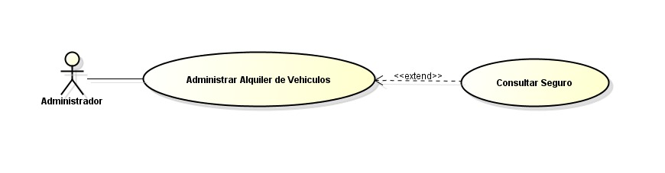

Administrar Alquiler de Vehículos.

Descripción
Permite al administrador poder registrar un alquiler de vehículo.

Flujo de Eventos

Flujo Básico

- El administrador inicia sesión
- El sistema muestra el menú principal que contiene los botones
Administrar Vehículo, Administrar Alquiler, Registrar Cliente, Consultar vehículo disponible, Consultar alquiler.
- El administrador presiona el botón “Administrar Alquiler”.
- El sistema muestra una pantalla con dos botones:
Nuevo alquiler
Finalizar alquiler.

5.a.1 El administrador presiona el botón “Nuevo alquiler”.
5.a.2 El sistema muestra un formulario con los requerimientos de los datos necesarios para poder registrar un nuevo alquiler, en la parte izquierda muestra un cuadro de dialogo que permite ingresar los datos del vehículo y en la parte superior izquierda muestra un botón “Buscar”, en la parte izquierda muestra un formulario con los datos requeridos del cliente además de mostrar en la parte superior un botón “Buscar Cliente” y en la parte inferior muestra 3 botones:
Realizar alquiler
Contratar seguro
Cancelar

5.a.3 El administrador presiona el botón “Buscar”.
5.a.4 El sistema muestra una barra de búsqueda en la parte superior y debajo una tabla donde se muestran los resultados de la búsqueda y una barra lateral derecha con filtros para una mejor búsqueda y en la parte inferior un botón “Alquilar”.
5.a.5 El administrador hace la búsqueda con las herramientas proporcionadas presiona el botón “Alquilar”
5.a.6 El sistema regresa a la pantalla antes descrita y muestra el formulario con los campos llenos con datos.
5.a.7 El administrador presiona el botón “Buscar cliente”.
5.a.8 El sistema muestra una pantalla con un de búsqueda y debajo una tabla para que se muestren los resultados de la búsqueda.
5.a.9 El administrador busca cliente y da doble clic sobre el cliente seleccionado.
5.a.10 El sistema regresa a la pantalla antes descrita con los campos llenos de los datos del cliente.
5.a.11 El administrador presiona el botón “Realizar Alquiler”.
5.a.12 El sistema muestra mensaje de confirmación.
5.a.13 El administrador presiona aceptar.
5.a.12 El sistema guarda la información con los datos.

6.a.1 El administrador presiona el botón “Finalizar Alquiler”
6.a.2 El sistema muestra una pantalla con dos cuadros de dialogo con los datos necesarios para verificar el alquiler y en la parte inferior dos botones:
Finalizar alquiler
Cancelar Alquiler
6.a.3 El administrador presiona el botón “Finalizar alquiler”
6.a.4 El sistema muestra mensaje de confirmación de finalización de alquiler.
6.a.5 El administrador acepta la confirmación.
6.a.4 El sistema regresa a la pantalla de registro de alquiler.

6.b.1 El administrador presiona “Cancelar Alquiler”.
6.b.2 El sistema muestra mensaje de confirmación de cancelación de alquiler.
6.b.3 El administrador acepta confirmación.
6.b.4 El sistema regresa a la pantalla de registro de alquiler.

Flujos Alternativos

Primer flujo alternativo
5.a.11.a.1 El administrador presiona el botón “Contratar seguro”.
5.a.11.a.2 El sistema muestra una pantalla con el precio del seguro debajo la descripción del seguro a contratar y en la parte inferior muestra los botones:
Aceptar seguro
Cancelar
5.a.11.a.3 El administrador presiona el botón “Aceptar seguro”.
5.a.11.a.4 El sistema regresa a la pantalla de registro de alquiler.

Segundo flujo alternativo
5.a.11.b.1 El administrador presiona el botón “cancelar”.
5.a.11.b.2 El sistema regresa a la pantalla de registro de alquiler.

Tercer flujo alternativo
5.a.3.a.1 El administrador presiona el botón “Cancelar”.
5.a.3.a.2 El sistema regresa a la pantalla del menú principal.

Precondiciones
El administrador debe haber iniciado sesión.

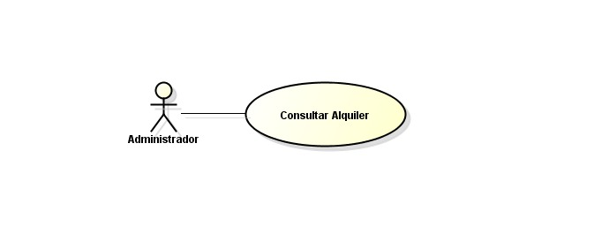

Consultar Alquiler

Descripción
Permite al administrador consultar los alquileres.

Flujo de Eventos

Flujo Básico

1. El administrador inicia sesión.
2. El sistema muestra el menú principal que contiene los botones Administrar Vehículo, Administrar Alquiler, Registrar Cliente, Consultar vehículo disponible, Consultar alquiler.
3. El administrador presiona el botón “Consultar alquiler”.
4. El sistema muestra una pantalla con una barra de búsqueda en la parte superior, y bajo esta, una tabla con el nombre del cliente, la marca del vehículo, placa y la fecha de devolución del vehículo llena con todos los alquileres.
5. El administrador ingresa la placa del vehículo o el id del alquiler.
6. El sistema muestra en la tabla los datos del alquiler.
7. El administrador da doble clic sobre el alquiler y abre en una nueva pantalla los datos completos del alquiler.

Flujos Alternativos

Primer flujo alternativo
6.a.1 El sistema no encuentra el alquiler y muestra un cuadro de dialogo indicando que no encontró ninguna coincidencia y vuelve al paso 4 del flujo normal de éxito

Precondiciones
El administrador debe haber iniciado sesión.

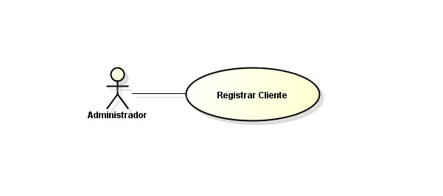

Registrar Cliente

Descripción
Permite al administrador poder registrar un cliente que desee alquilar un vehículo disponible.

Flujo de Eventos

Flujo Básico

1. El administrador inicia sesión.
2. El sistema muestra el menú principal que contiene los botones Administrar Vehículo, Administrar Alquiler, Registrar Cliente, Consultar vehículo disponible, Consultar alquiler.
3. El administrador presiona el botón “Registrar Cliente”.
4. El sistema muestra un formulario con los datos requeridos para poder registrarlo y muestra 3 botones en la parte inferior
Guardar
Guardar y alquiler
Cancelar.
5. El administrador llena el formulario con los datos del cliente.

6a.1 El administrador presiona el botón “Guardar”.
6a.2 El sistema muestra un cuadro de diálogo indicando que el cliente se guardó satisfactoriamente.
6b.1 El administrador presiona el botón “Guardar y alquilar”
6b.2 Se inicia un nuevo alquiler.

Flujos Alternativos

Primer flujo alternativo
6a.1a.1 El sistema muestra un cuadro de dialogo de error, indicándole al administrador que revise los datos puestos en el formulario y que reintente guardar y muestra un botón de aceptar para salir del cuadro de dialogo.
6a.1a.2 El administrador presiona el botón aceptar del cuadro de dialogo.
6a.1a.3 El sistema cierra el cuadro de dialogo.

Segundo flujo alternativo
6b.1a.1 El sistema muestra un cuadro de dialogo de error, indicándole al administrador que revise los datos puestos en el formulario y que reintente guardar y muestra un botón de aceptar para salir del cuadro de dialogo.
6b.1a.2 El administrador presiona el botón aceptar del cuadro de dialogo.
6b.1a.3 El sistema cierra el cuadro de dialogo.

Tercer flujo alternativo
6c.1 El administrador presiona el botón “cancelar”.
6c.2 El sistema muestra un cuadro de diálogo preguntado si desea cancelar la acción mostrando 2 botones, uno para aceptar y otro para cancelar.
6c.3 El administrador presiona el botón “aceptar”.
6c.4 El sistema cancela la acción y borra los datos del formulario mostrándolo vacío.

Precondiciones
El administrador debe haber iniciado sesión.

